Nicolas Guerra Boeno 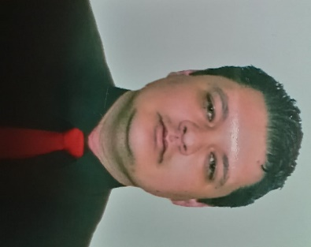

Separado – 40 anos
Rua das Videiras, n° 224, bairro Jardim dos Plátanos – São Marcos/ RS
Fone: (47) 992491115- (54) 996115244 – (54)999990877 – (54)999967707
E-mail: nicolaspsf@yahoo.com.br

Formação Acadêmica

- Formado em Enfermagem pela Universidade de Passo Fundo (UPF) em 2004;

- Formado em Direito pelo Instituto Meridional – IMED – em 2015;

Experiência Profissional

- Atuação como enfermeiro na Bahia e Rio Grande do Sul
- Atuação como advogado em processos na área cível;

- Elaboração de pareceres jurídicos para profissionais médicos que trabalharam na Secretaria Municipal de Saúde.

Qualificações e Atividades Complementares
- Pós graduado em Saúde Coletiva pela Universidade de Passo Fundo – UPF;
- Cursando especialização em direito do trabalho e direito processual do trabalho pela Faculeste – MG;
- Participação, como voluntário, dos “Mutirões da Cidadania” organizados pela Faculdade IMED. Nos referidos eventos participação de equipes que forneciam orientações da área dessaúde e jurídica à população carente dos bairros de Passo Fundo/ RS (período de 2013 a 2015);
- Flexibilidade de horário e disponibilidade para viagens.

